监测数据上传接口说明

一 上传说明
所有接口请求协议为http，请求方式为post，请求格式为 application/json。
IP：172.10.6.252
端口：8085

二 数据接口
- 传感器点位基础信息（基础数据有变化时推送）

方式一、通过页面配置数据（推荐）
1、完善企业设施设备信息
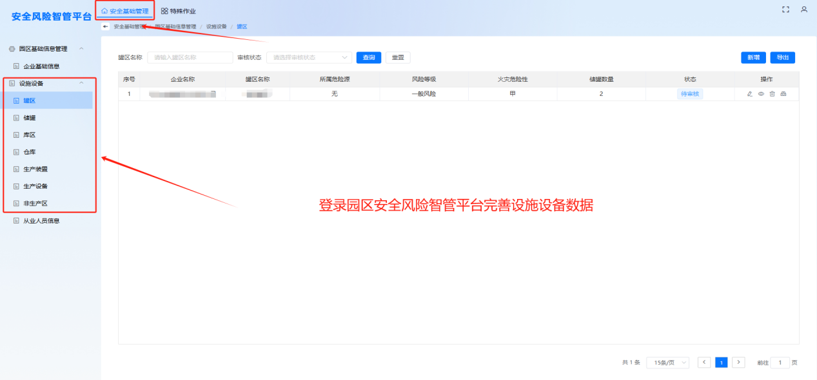
2、添加传感器点位
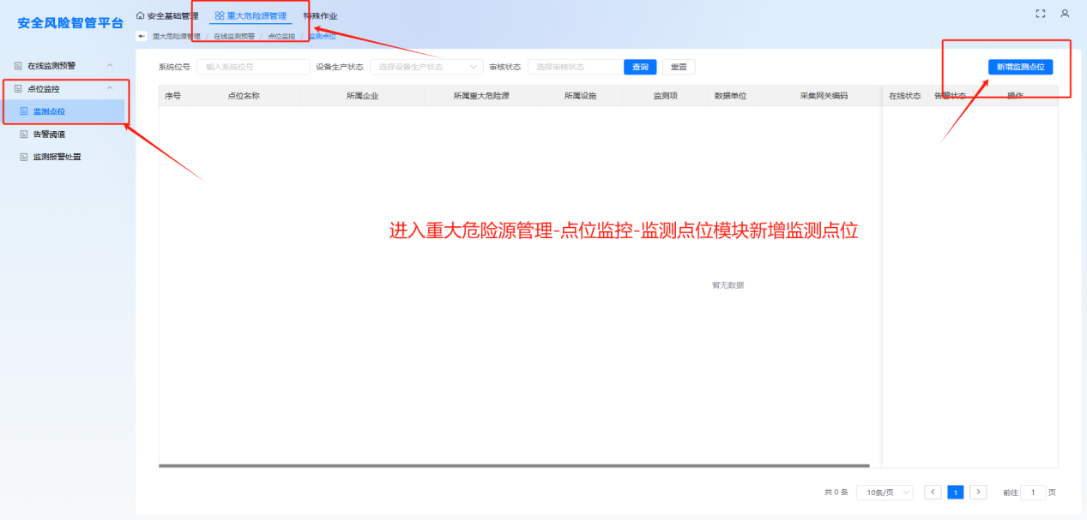

- 实时数据（5min推送一次）
接口地址：http://172.10.6.252:8085/safety-back/openApi/api/indicator/addIndicatorRecord
序号 | 字段 | 类型 | 说明 | 是否必传 | 备注
1 | gatewayCode | String | 传感器网关编码 | 是
2 | indicatorValue | float | 监测数值 | 是
3 | dataFlag | Integer | 数据标识 0-无效数据 1-有效数据 | 是
4 | dataTime | String | 数据时间yyyy-mm-dd hh:mm:ss | 是

- 报警数据（发生报警时10s推送一次，消警数据实时推送）
接口地址：http://172.10.6.252:8085/safety-back/openApi/api/indicator/addIndicatorAlarm
序号 | 字段 | 类型 | 说明 | 是否必传 | 备注
1 | gatewayCode | String | 传感器网关编码 | 是
2 | indicatorStatus | float | 状态 0-正常 1-报警 | 是
3 | description | Integer | 告警描述 | 是
4 | dataTime | String | 数据时间yyyy-mm-dd hh:mm:ss | 是

